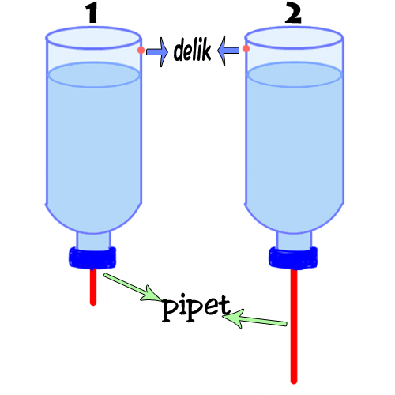
ERTUĞRULGAZİ ORTAOKULU FEN BİLİMLERİ DERSİ 2.DÖNEM 1.YAZILI SORULARIDIR.

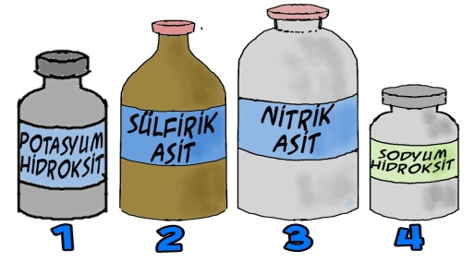
1-

Bir kimasal malzeme satan dükkana giren Ahmet Cengiz “kezzap” istemiştir. Satıcı Ahmet Cengiz’e kaç nolu şişeyi vermelidir?
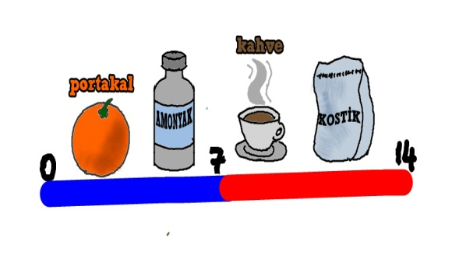
A)4 B)3 C) 2 D)1

2-

Beyza ph metre üstüne yukarıdaki maddelerin resimlerini yapış-tırmıştır.
Bu ph metre ile ilgili olarak aşağıda verilenlerden hangisi doğrudur?
A)ph metre doğru olarak hazır-lanmıştır.
B)Portakal ile kostik yer değiş-tirmelidir.
C)Amonyak ile kahve yer değiş-tirmelidir.
D)Kostik ile amonyak yer değiş-tirmelidir.
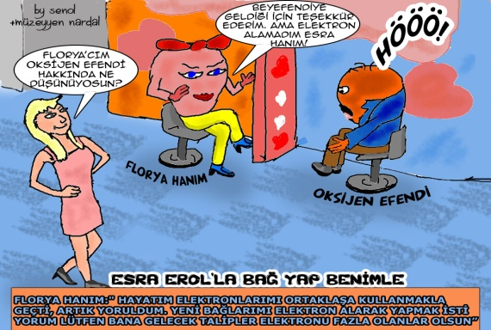
3-

Florya hanım kendine gelen talip-
lerini elektronlarını ortak kullanmak istedikleri için reddetmektedir ve elektron almak istediğini ısrarla belirtmektedir. Hatta; “Lütfen bana gelen talipler elektron verenler olsun” diye de eklemiştir. Aşağıda Florya hanıma gelen talipler görülmektedir. Bunlardan hangisi Florya hanımın istediği türden bir elementtir?
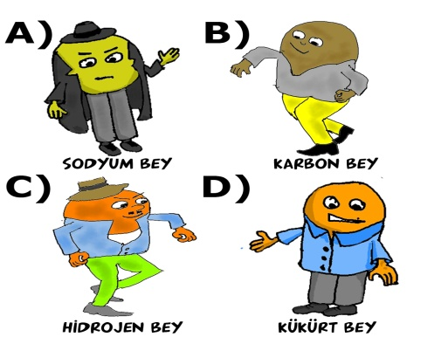
4-

Şenol öğretmen derse iki adet pet şişe getirmiş, şişelerin kapaklarını delerek ”farklı boylarda” pipetleri kapaklara monteledikten sonra şişelere aynı miktar su doldurmuştur.Şişeleri ters çevirip suların akma sürelerini gözlemleyen öğretmen uzun pipetin takılı olduğu pet şişedeki suyun daha çabuk bittiğini gözlemlemiştir.
Şenol öğretmen bu deneyi aşağı-dakilerden hangisini ispat etmek için yapmıştır?
A)Sıvıların kaldırma kuvveti sıvının yüksekliğine bağlıdır.
B)Sıvıların basıncı sıvının derinliğine bağlıdır.
C)Sıvıların basıncı sıvının içinde bulunduğu kaba bağlıdır.
D)Sıvıların basıncı sıvının yoğunluğuna bağlıdır.
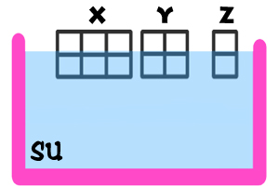
5-

X, Y ve Z cisimlerinin su içindeki konumları yukarıda gösterilmiştir.
Bu cisimler ile ilgili verilen aşağıdaki bilgilerden hangisi yanlıştır?
A)X,Y ve Z cisimleri aynı maddeden yapılmışlardır.
B)Cisimlerin yoğunlukları suyunkunden küçüktür.
C)Etki eden kaldırma kuvvetleri arasındaki ilişki; F_{X}>F_{Y}>F_{Z}’dir.
D)Cisimlerin yoğunlukları arasındaki ilişki; d_{X}>d_{Y}>d_{Z}’ dir.

6-
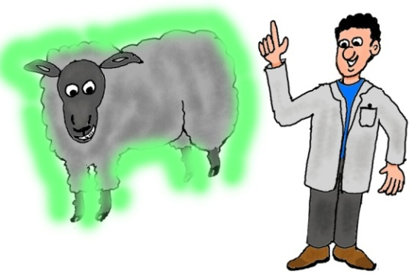
KOPYA KOYUN ÇİMEN IŞIK SAÇIYOR.

Geçtiğimiz günlerde İstanbul Üniversitesinde ışık saçan koyun üretildi. Koyuna Çinem adını verildi . Kopya koyunun kardeşlerinden farkı, adından da anlaşılacağı gibi ışık saçıyor olması. Kopyalama işleminden sorumlu Prof. Dr. Sema Birler’e göre koyunun ışık saçmasını sağlayan gen insan vücudunda önemli bir proteini üreten genin kopyasıymış. Bu şekilde koyuna nekledilen bu gen sayesinde koyunun sütünden ve etinden bu protein karşılanabileceği gibi bu proteini içeren tabletler bile üretilebilirmiş.
Yukarıdaki gazete haberine konu olan olay aşağıdaki bilim dallar-ında hangisini yakından ilgilen-dirmektedir?
A)Genetik Mühendisliği
B)Biyoteknoloji
C)Protein Mühendisliği
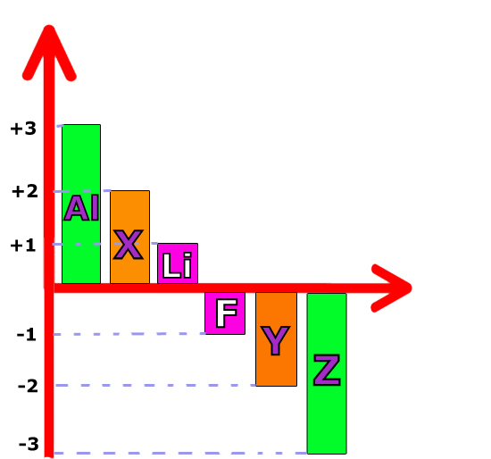
D)İnsan Genom Projesi

7-

Sembolleri bilinen bazı elementlerle, sembolleri bilinmeyen bazı elementlerin iyon yük durumları tabloda gösterilmiştir.

Buna göre aşağıdaki bilgilerden hangisi yanlıştır?
A)X toprak alkali metaldir.
B)Y 6A grubunda yer alır.
C)Z yalnızca kovalent bağ yapar.
D)X ile Z arasında X₃Z₂ bileşiği oluşur.

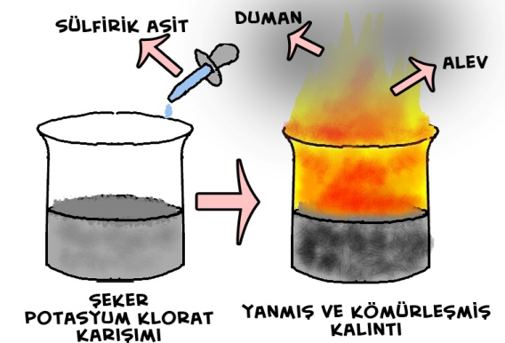
8-

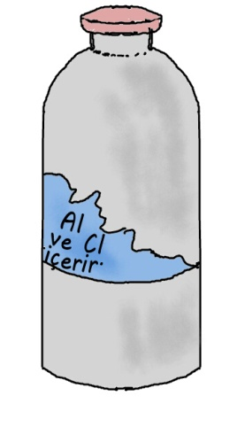

Şeker-Potasyum klorat karışımının içine bir kaç damla sülfirik asit damlatıldığında yanma olayı gerçek-leşiyor ve geriye kömürleşmiş bir kalıntı ortaya çıkıyor.
Aşağıda verilen kimyasal tepkimelerin özelliklerinden hangisi, bu deneyden çıkarılamaz?
A)Kimyasal tepkimelerde ısı açığa çıkabilir.
B)Kimyasala tepkimlerde maddelerin kimlikleri değişir.
C) Kimyasala tepkimlerde renk değişimi ve gaz çıkışı gözlenmlenebilir.
D) Kimyasala tepkimlerde toplam kütle değişmez.

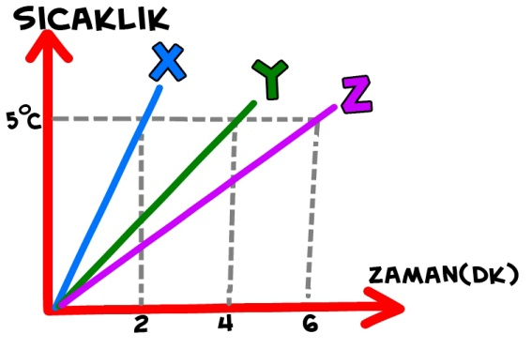
9-

X,Y ve Z maddelerine ait sıcaklık-zaman garfiği yukarıda verilmiştir. X, Y ve Z maddelerinin özısılarının karşılaştırılması aşağıdakilerden hangisinde verilmiştir?
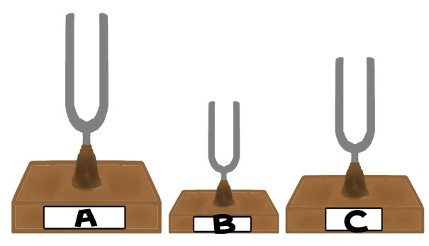
A)C_{Z}>C_{Y}>C_{X} B) C_{X}>C_{Y}>C_{Z}
C) C_{Y}>C_{X}>C_{Z} D) C_{Z}=C_{Y}=C_{X}
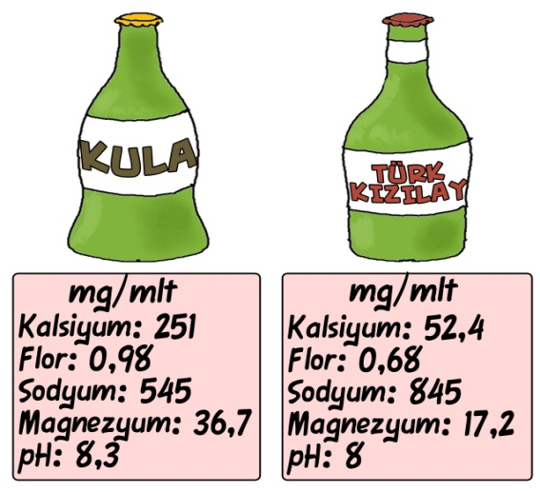
10-

Kula ve Türk Kızılayı maden sularına ait iyon içeriğini gösteren etiketler yukarıdadır. Buna göre aşağıda yapılan yorumlardan hangisi doğru olamaz?
A)Kula maden suyu Türk Kızılayı maden suyundan daha serttir.
B)Kula maden suyu daha bazik bir yapıya sahiptir.
C)Sertliği araştırmak için sadece Kalsiyum iyonlarına bakmak yeterlidir.
D)Türk Kızılayı maden suyunun tadı daha tatlıdır.

11- Halil Mert Labaratuvarı karıştırırken malzemelerin içerisinde yer alan etiketi yırtık bir şişe fark etmiştir. Etikette sadece” Al ve Cl içerir” kısmı yazılıdır. Halil Mert maddenin formülünü yazıp şişenin üzerine yapıştırmak istiyor.
Halil Mert’in yazması gereken
formül aşağıdakilerden hangisidir?
A) AlCl₃ B) Al₂Cl₃
C) Cl₃Al D) Al₃Cl
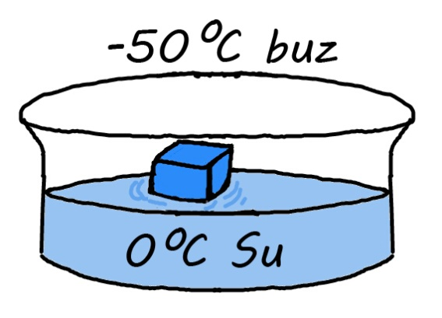
12-

-50^{O}C’de buz, 0^{O}C’de su içerisine
Atılıyor. Bu durumda olabilecek durum
hakkında aşağıdakilerden hangisi
yanlıştır?
A)Buzun bir kısmı erir.
B)Suyun bir kısmı donar.
C)Suyun sıcaklığı değişmez.
D)Su buza ısı verir.

13-

Yukarıda büyüklükleri gösterilmiş
farklı diyapozonların üzerlerine
frekans değerleri yazılacaktır.
Bu değerler aşağıdakilerden han-
gisinde doğru olarak verilmiştir?

A B C
A) 200 hz 125 hz 175 hz
B) 250 hz 560 hz 325 hz
C) 450 hz 475 hz 500 hz
D) 520 hz 175 hz 400 hz
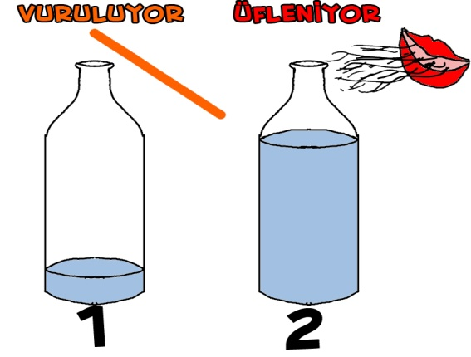
14-

Yukarıdaki şişelerden 1 şişesine bir
çubuk yardımı ile vuruluyor. 2 şişesine
ise üfleniyor. Bu şişelerden elde edilen
seslerin incelik-kalınlık durumu
aşağıdakilerden hangisinde verilmiştir?
1 2
A) İnce İnce
B) Kalın Kalın
C) Kalın İnce
D) İnce Kalın
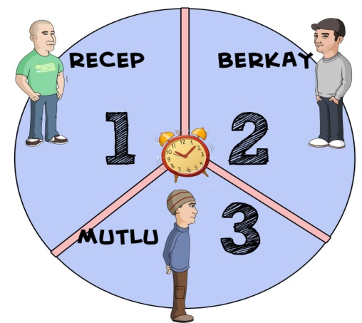
15-

Recep, Berkay ve Mutlu ortada yer
alan çalar saaate eşit uzaklıktadırlar.
Odaların hepsinde aynı hava olmasına
rağmen çalar saat çaldığında saati ilk
önce Recep, sonra Berkay, en sonra
ise Mutlu duymaktadır.
Odaların sıcaklıkları karşılaştır-
ılması aşağıdakilerden hangisinde
verilmiştir?
A)1>3>2 B)3>2>1
C)2>3>1 D)1>2>3
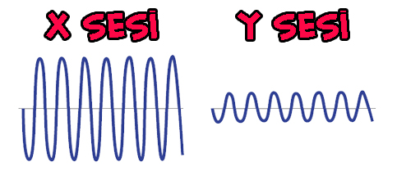
16-

X ve Y seslerinin frekans ve genlik-
lerinin karşılaştırılması aşağıdakiler-
den hangisinde verilmiştir?
Frekans Genlik
A) X=Y X=Y
B) X>Y X<Y
C) X<Y X>Y
D) X=Y X>Y

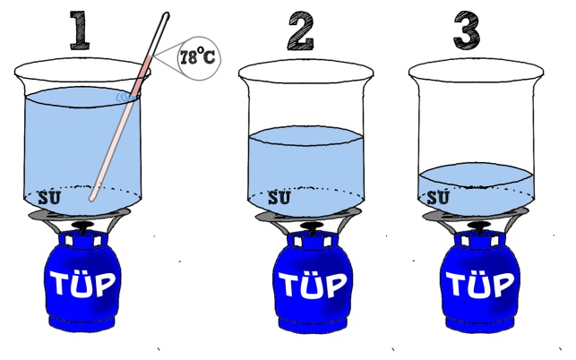
17-

1,2 ve 3 özdeş kaplarında farklı
miktarlarda sular vardır. Bu kaplar
özdeş ısıtıcılarla ısıtılıyor.
1.kapdaki su 7 dakikada 78ºC
ulaştığına göre 2 ve 3.kaplardaki
termometrelerin 78ºC’yi göstermesi
için kaçar dakika ısıtılmaları gerekir?
2 3
A) 8 dakika 4 dakika
B) 4 dakika 2 dakika
C) 2 dakika 5 dakika
D) 5 dakika 5 dakika

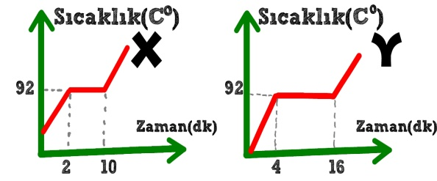
18-

Yukarıda X ve Y sıvılarına ait ısınma grafikleri görülmektedir. Bu sıvılar hakkında verilen aşağıdaki yorumlar-
dan hangisi doğru olamaz?

A)X ve Y sıvılarının özısıları aynıdır.
B)2-10 dakikalar arasında X’e verilen ısı tanecikleri hareketlendirir.
C)Y’nin kütlesi X’den daha fazladır.
D) Maddelerin buharlaşırken aldıkları ısılar arasındaki ilişki; Y>X’dir.

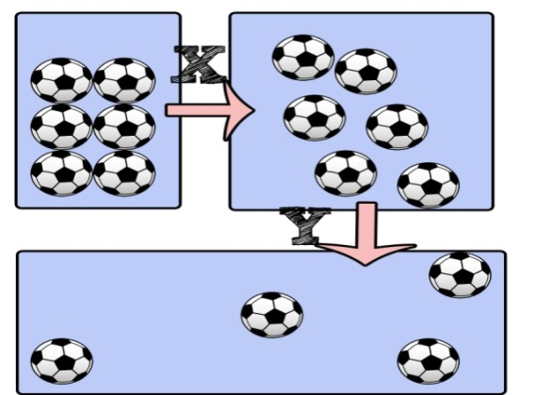
19-

Bir madde ısıtıldığında sırası le X ve Y
değişimlerini geçiriyor.
Bu durumlar hakkında söylenen
aşağıdaki ifadelerden hangisi
yanlıştır?

A)Madde X ve Y değişimleri sırasında
dışarıya ısı verir.
B)X’de tanecikler arasındaki bağ
zayıflar.
C)Y’de tanecikler arasındaki mesafe
artar.
D)Y ‘de tanecikler arasındaki çekim
kuvveti azalır.
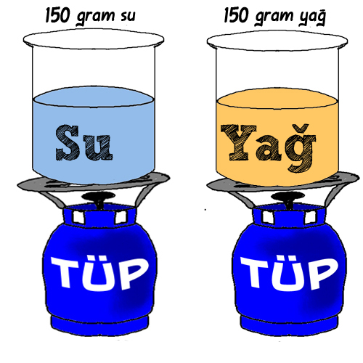
20-

Fen dersinde Şenol Öğretmenin sağ
kolu olduğunu iddia eden Bolat, su ve
yağdan eşit miktar alıp beherlere
koyuyor. Sıvıların ilk sıcaklıklarını
termometre yardımı ile 20ºC ölçüyor.
Beherlerin altlarına özdeş ısıtıcılar
yerleştiren Bolat her iki sıvıyıda 60^{O}C’e
gelene kadar ısıtıyor.
Bu deneyle ilgili olarak verilen
aşağıdaki yorumlardan hangisi
kesinlikle yanlıştır?
(c_{SU}=4,18 j/g^{O}C, c_{YAĞ}=1,96 j/g^{O}C)

A)Suya daha uzun süre ısı vermek
gerekir.
B)Yağın özısının küçük olması,
buharlaşma ısısınında küçük olması
anlamına gelir.
C)Suyun özısısının büyük olması
suyun daha zor ısınması olarak
yorumlanabiir.
D)60^{O}C’de her iki sıvının da ortalama
hareket enerjileri eşittir.

21-BİLGİ: Saf suyun donma noktası
0^{O}C, kaynama noktası 100^{O}C’dir.
100 mlt 20^{O}C’de saf suyu bir behere
koyan Buğra saf su içerisine 10 gram
tuz atarak çözünmesini sağlıyor. Bu
durumda beher içindeki karışımı
kaynayana kadar ısıtan Buğra;
termometre yardımı ile karışımın
ısınma grafiğini çizmek istiyor.
Aşağıdaki grafiklerden hangisi
Buğra’nın çizmesi gereken doğru
grafiktir?

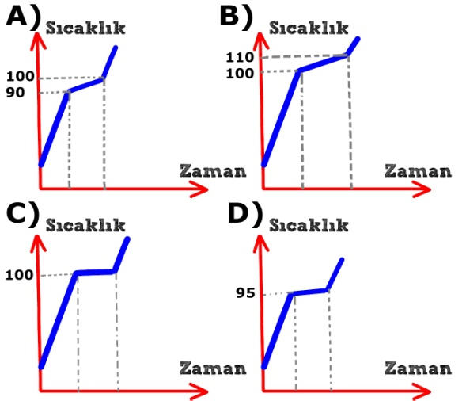

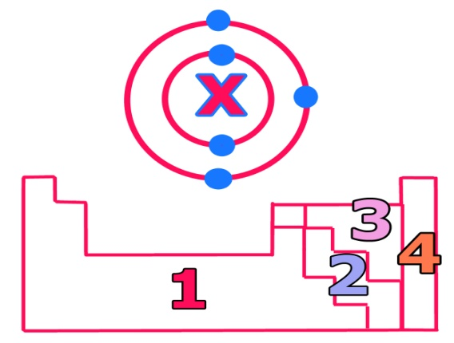
22-

X elementinin elektron düzeni yukarı-
da verilmiştir. X elementi periyodik
tabloda numaralarla verilen bölüm-
lerden hangisinde yer alır?
A) 4 B)3 C)2 D)1

23-
Hipotez 1:Aynı maddenin aynı
sıcaklıktaki aynı kütlelerine farklı ısılar
verildiğinde sıvıların son sıcaklıkları
farklı olur.
Hipotez 2: Farklı maddelerin aynı
kütledeki örneklerine aynı ısıyı
verdiğimizde sıcaklık artışları farklı
olur.
Yukarıdaki hipotezleri test etmek
isteyen Mustafa aşağıdaki deney
düzeneklerinden hangilerini
kulllanmalıdır?

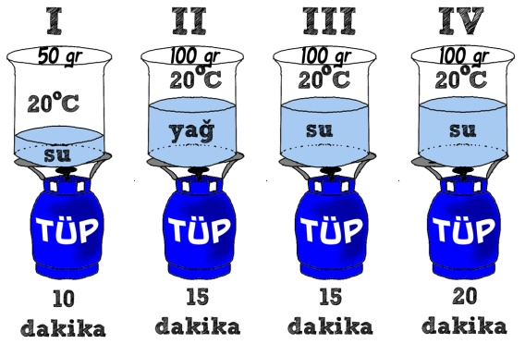

Hipotez 1 Hipotez 2

A) III-IV II-III
B) I-IV II-IV
C) I-III II-III
D) III-IV I-II

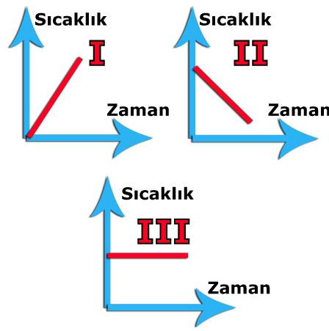
24-

Saf bir madde soğutuluyor bir yandan da termometre aracılığı ile sıcaklığı ölçülüyor.
Yukarıdaki grafiklerden hangisi bu maddenin her hangi bir anında çizilmiş bir grafiği olabilir?
A) Yalnız II B)I ve II
C) II ve III D) I ve III

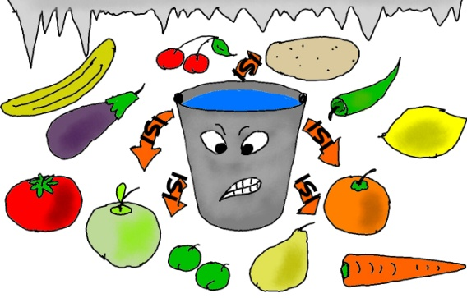
25-

Soğuk kış günlerinde sebze ve meyve depolarına kovalar içerisinde su konur. Kova içerisindeki su dışarı ısı vererek donar böylece etraf ısınmış olur. Sebze ve meyveler ise soğuktan korunmuş olur.
Aşağıdaki örneklerden hangisi yukarıdaki duruma benzer bir olaydır?

A)Karlar erirken havanın soğuması. B)Ele dökülen kolonyanın serinlik hissi vermesi.
C)Kar yağarken havanın ılıması.
D)Araba radyatörlerine konan antifirizin donmayı zorlaştırması.

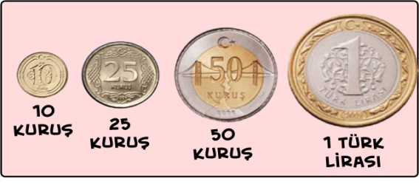
26-

Şenol Öğretmen “Müzik ve Fen” konusunu işlerken öğrencilerine Müzik aleti yapma performans ödevi vermiştir. 8B sınıfından Vedat elindeki 10 kuruş, 25 kuruş, 50 kuruş ve 1 lira ile öğretmenin yanına gelerek aynı yükseklikten masanın üzerine sırası ile paraları bırakmıştır.
Farklı büyüklüklerde olan bu paralardan elde edilen seslerle ilgili olarak söylenen aşağıdaki yorumlardan hangisi yanlıştır?

A)En ince sesi 10 kuruşluk para verir.
B)50 kuruşluk para daha yukarıdan bırakıldığında genliği daha büyük ses oluşur.
C)1 Türk Lirası masaya bırakıldığında frekansı düşük ses elde edilir.
D)Aynı yükseklikten bırakılan paraların çıkardığı seslerin frekanasları arasın-daki ilişki; 1TL>50KR>25KR>10KR

NOT BAREMİ: 25 ve 26.Sorular 2’şer puan, diğer sorular 4’er puandır.

UNUTMAYIN:Cevaplarınızı optik forma doğru olarak işaretleyiniz.

YAZILIDA;
1.ÜNİTEDEN: 1 SORU
2.ÜNİTEDEN: 2 SORU
3.ÜNİTEDEN: 8 SORU
4.ÜNİTEDEN: 5 SORU
5.ÜNİTEDEN: 10 SORU BULUNMAKTADIR.

…………………………..
Fen Bilimleri Öğretmeni
“Fen sadece eğlencedir.”
Başarılar dilerim.

Ad-Soyad:.......................
Sınıf:............ No:.............
